Муниципальное бюджетное дошкольное образовательное учреждение
детский сад № 16 «Уголек» общеразвивающего вида с приоритетным осуществлением деятельности по художественно-эстетическому направлению развития воспитанников

ПРИКАЗ
18.06. 2019г. г. Березовский № 91/1 - од

Об утверждении
Положение об организации и проведении олимпиад и иных интеллектуальных и (или) творческих конкурсов, фестивалей, физкультурных и спортивных мероприятий

На основании части 2 статьи 77 Федерального закона от 29 декабря 2012 года №273-ФЗ "Об образовании в Российской Федерации", с целью совершенствования системы выявления, поддержки и развития одаренных детей МБДОУ детский сад № 16 «Уголек»
ПРИКАЗЫВАЮ:
1. Утвердить прилагаемое Положение об организации и проведении олимпиад и иных интеллектуальных и (или) творческих конкурсов, фестивалей, физкультурных и спортивных мероприятий, направленных на выявление и развитие у обучающихся (воспитанников) интеллектуальных и творческих способностей, способностей к занятиям физической культурой и спортом, интереса к исследовательской деятельности, творческой деятельности, физкультурно-спортивной деятельности, на пропаганду научных знаний, творческих и спортивных достижений.
2. Т.Н. Терентьевой, специалисту разместить данное Положение на официальном сайте дошкольной организации.
3. Контроль за исполнением настоящего приказа оставляю за собой.

Заведующая МБДОУ №16 «Уголек» И.В. Шагивалеева

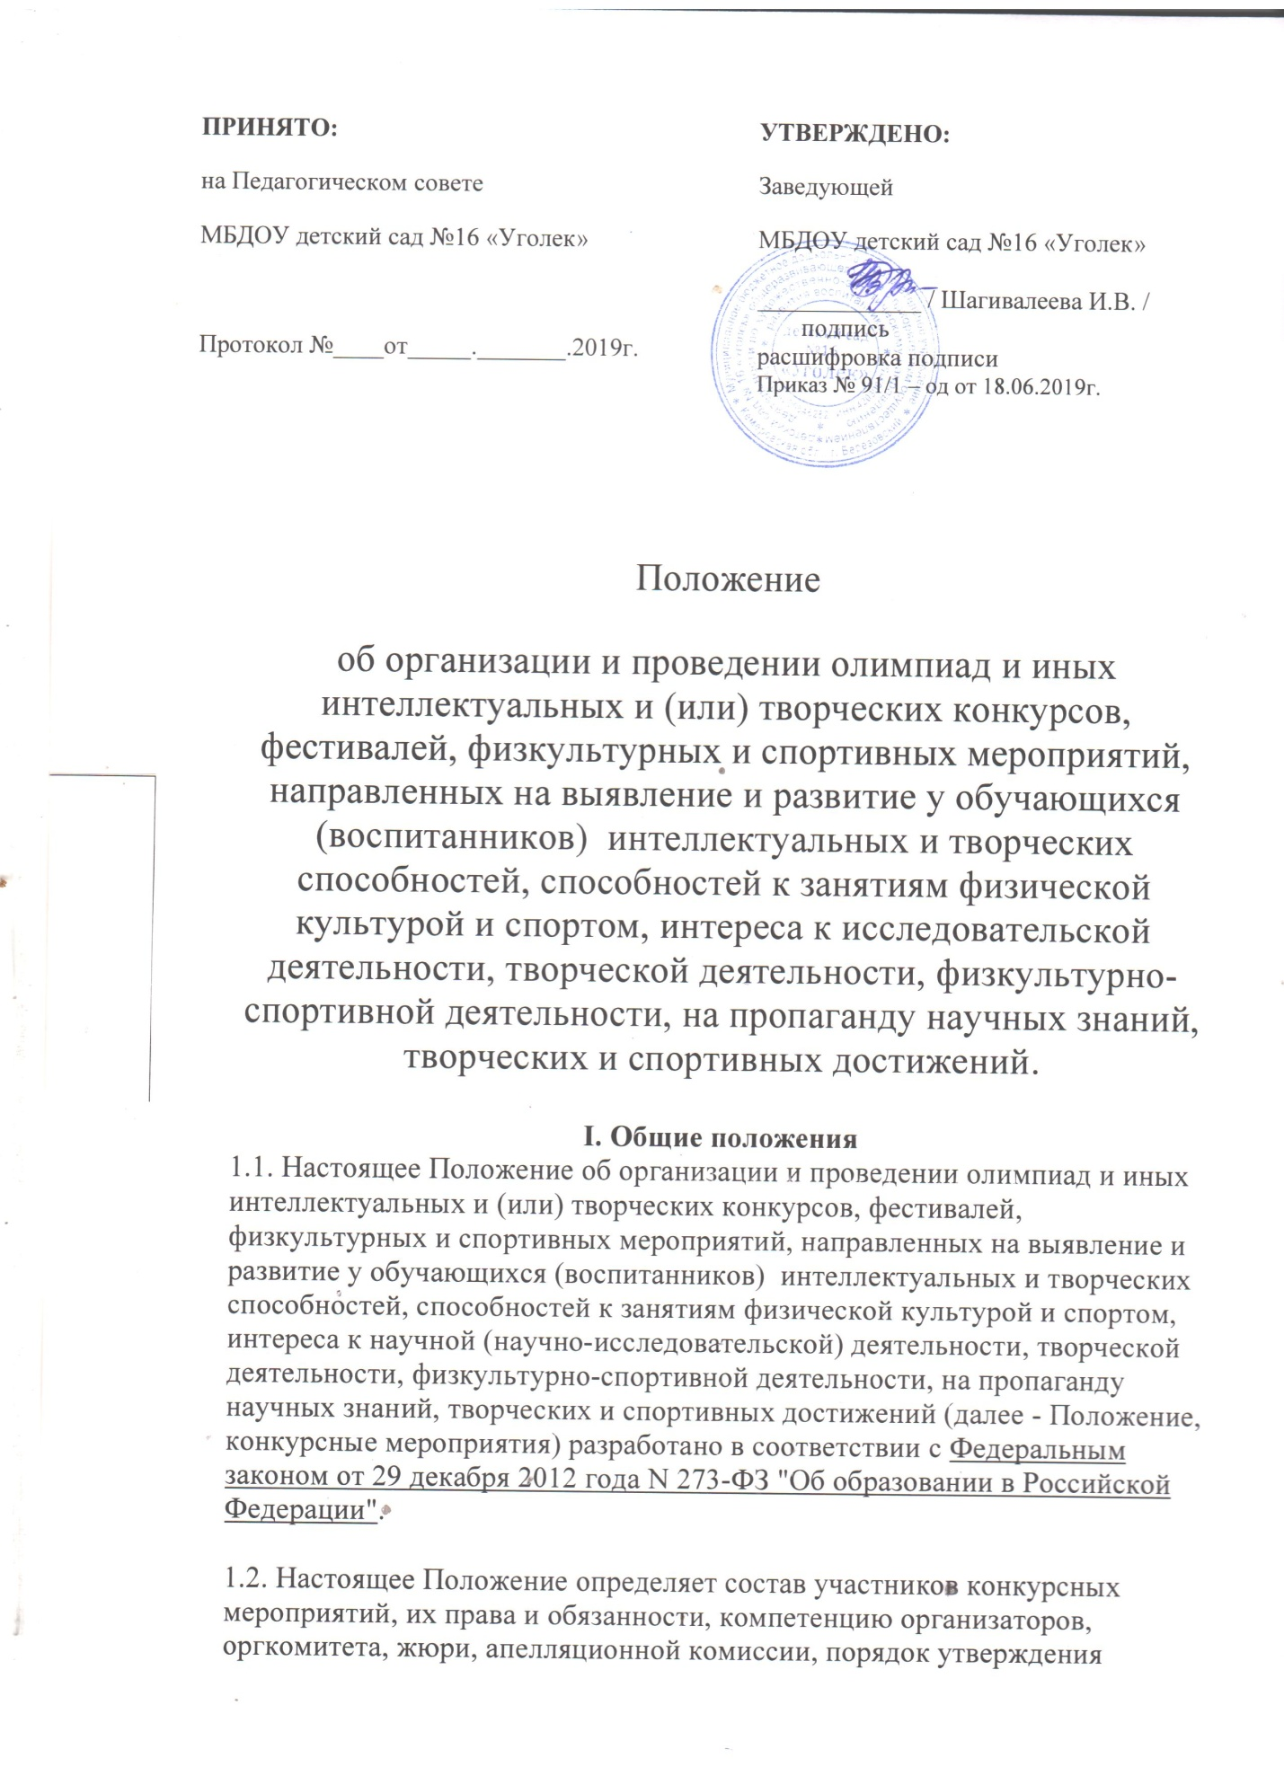

результатов, определения победителей и призеров.
1.3. Конкурсные мероприятия проводятся в целях:
- выявления и развития у обучающихся интеллектуальных и творческих способностей, способностей к занятиям физической культурой и спортом;
- развития у обучающихся интереса к познавательной, исследовательской, проектной деятельности;
- пропаганды научных знаний, творческих и спортивных достижений;
- отбора обучающихся (воспитанников), проявивших выдающиеся способности, в составы команд города Березовский для участия в конкурсных мероприятиях различных уровней.
1.4. Конкурсные мероприятия проводятся в течение учебного года в соответствии с Положениями о конкурсных мероприятиях, разработанными организаторами конкурсных мероприятий (далее - Организаторы) и утвержденными приказом Управления образования Администрации города Березовский.
1.5. Конкурсные мероприятия включают институциональный, муниципальный уровни проведения.
1.6. Организаторами являются:
- на институциональном уровне – муниципальные бюджетные дошкольные образовательные организации (далее - МБДОУ);
- на муниципальном уровне – Управление образования БГО, ОМК "Организационно методический кабинет".
1.7. Организаторы вправе привлекать к проведению конкурсных мероприятий структурные подразделения Администрации города Березовский, научные организации, организации, осуществляющие образовательную деятельность, общественные организации, средства массовой информации.
1.8. Информация о конкурсных мероприятиях является открытой, размещается в сети "Интернет" на официальных сайтах Организаторов.

II. Участники конкурсных мероприятий, их права и обязанности
2.1. Участниками конкурсных мероприятий на добровольной основе являются обучающиеся (воспитанники) МБДОУ (далее - Участники).
2.2. Участие в конкурсных мероприятиях может быть индивидуальным, командным.
2.3. При проведении конкурсных мероприятий каждому Участнику конкурсного мероприятия предоставляются равные условия.
2.4. Несовершеннолетний Участник, родитель (законный представитель) несовершеннолетнего Участника, заявившие о своем участии в конкурсном мероприятии, в срок не менее чем за 10 рабочих дней до начала конкурсного мероприятия в письменной форме подтверждает ознакомление с Положением о конкурсном мероприятии и представляет Организатору согласие на сбор, хранение, использование, распространение (передачу) и публикацию персональных данных Участника, а также его конкурсной работы, в том числе в сети "Интернет".
2.5. Во время проведения конкурсного мероприятия Участники:
- обязаны соблюдать настоящее Положение и требования к организации и проведению соответствующего этапа конкурсного мероприятия, изложенные в Положении о конкурсном мероприятии;
- обязаны выполнять указания представителей Организатора конкурсного мероприятия.
2.6. В целях обеспечения права на объективное оценивание работы (выступления) Участника конкурсного мероприятия, родители (законные представители) обучающегося (воспитанника) вправе подать в жюри соответствующего этапа конкурсного мероприятия в письменной форме апелляцию о несогласии с выставленными баллами.

III. Компетенция организаторов, оргкомитета, жюри, апелляционной комиссии конкурсных мероприятий
3.1. Ответственность за подготовку и проведение конкурсного мероприятия возлагается на Организатора конкурсного мероприятия.
3.2. Организатор конкурсного мероприятия:
- формирует и утверждает состав оргкомитета, жюри, апелляционной комиссии в нечетном количестве человек;
- публикует на своем официальном сайте в сети "Интернет" Положение о проведении конкурсного мероприятия, в котором должны быть: сроки и место проведения конкурсного мероприятия; условия и требования к организации и проведению конкурсного мероприятия; критерии и методики оценивания конкурсных заданий (выступлений);
- устанавливает и утверждает конкретные сроки и место проведения конкурсного мероприятия;
- утверждает процедуры регистрации Участников конкурсного мероприятия, показа конкурсных работ и выступлений, а также рассмотрения апелляций Участников конкурсного мероприятия;
- обеспечивает сбор и хранение согласий родителей (законных представителей) несовершеннолетних Участников на сбор, хранение, использование, распространение (передачу) и публикацию персональных данных своих несовершеннолетних детей, а также их конкурсных работ, в том числе в сети "Интернет";
- проводит инструктаж Участников конкурсного мероприятия до начала соответствующего этапа конкурсного мероприятия: информирует об условиях и требованиях к прохождению конкурсного мероприятия, его продолжительности, проводит инструктаж для родителей (законных представителей) о порядке подачи апелляций о несогласии с выставленными баллами, об основаниях удаления с конкурсного мероприятия, а также о времени и месте ознакомления с результатами конкурсного мероприятия;
- определяет квоты победителей и призеров конкурсного мероприятия;
- утверждает результаты конкурсного мероприятия;
- информирует о результатах конкурсного мероприятия его Участников, родителей (законных представителей);
- награждает победителей и призеров конкурсного мероприятия;
- об организации и проведении конкурсного мероприятия, публикует на своем официальном сайте в сети "Интернет" списки победителей и призеров конкурсного мероприятия;
3.3. Координацию организации и проведения конкурсных мероприятий осуществляет оргкомитет.
3.3.1. Оргкомитет конкурсного мероприятия:
- обеспечивает организацию и проведение конкурсного мероприятия в соответствии с утвержденным Положением, настоящим Положением;
- осуществляет кодирование (обезличивание) конкурсных работ, определяет порядок выступления Участников конкурсного мероприятия.
3.4. Жюри конкурсного мероприятия:
- оценивает конкурсные работы, выступления Участников;
- определяет победителей и призеров конкурсного мероприятия;
- представляет Организатору конкурсного мероприятия результаты конкурсного мероприятия для их утверждения.
3.5. Апелляционная комиссия создается в целях обеспечения соблюдения единых требований и разрешения спорных вопросов при оценке конкурсных работ, выступлений, результатов соревнований.
3.5.1. Апелляционная комиссия:
- рассматривает апелляционные жалобы родителей (законных представителей) от лица Участников конкурсных мероприятий;
- устанавливает соответствие выставленных баллов критериям оценивания конкурсных работ, выступлений;
- принимает решение по результатам рассмотрения апелляционной жалобы и оформляет его протоколом, который подписывает председатель и члены апелляционной комиссии;
- информирует о принятом решении родителей (законных представителей) Участника, подавшие апелляционную жалобу под роспись, а также жюри (не позднее следующего рабочего дня).
3.6. Состав оргкомитета, жюри, апелляционной комиссии конкурсного мероприятия формируется из представителей Управления образования, ОМК "Организационно методический кабинет", МБДОУ, городских методических объединений, общественных организаций и иных квалифицированных специалистов различных организаций и учреждений культуры и спорта.
3.7. Заседания оргкомитета, жюри, апелляционной комиссии конкурсного мероприятия проводятся по мере необходимости, но не реже 2 раз в течение времени подготовки и проведения конкурсного мероприятия.
3.8. Решения оргкомитета, жюри, апелляционной комиссии конкурсного мероприятия принимаются путем открытого голосования простым большинством голосов.
Решение оргкомитета, жюри, апелляционной комиссии конкурсного мероприятия считается правомочным, если на заседании присутствовало не менее половины их состава.

IV. Порядок утверждения результатов конкурсных мероприятий и определения победителей и призеров конкурсных мероприятий
4.1. По завершении конкурсного мероприятия решение жюри оформляется итоговым протоколом (далее - протокол жюри). По окончании конкурсного мероприятия протокол жюри подписывается председателем и членами жюри.
4.2. Индивидуальные результаты участников конкурсного мероприятия заносятся в рейтинговую таблицу результатов Участников конкурсного мероприятия, представляющую собой ранжированный список Участников, расположенных по мере убывания набранных ими баллов (далее - рейтинг). Участники с равным количеством баллов располагаются в рейтинге в алфавитном порядке.
4.3. Результаты конкурсного мероприятия утверждаются правовым актом Организатора.
4.4. Результаты конкурсных мероприятий публикуются на официальном сайте Организатора в сети "Интернет".

V. Заключительные положения
5.1. Победители и призеры конкурсных мероприятий награждаются дипломами (грамотами) и подарками, если это предусмотрено соответствующим Положением о проведении конкурсного мероприятия.
5.2. Победители и призеры конкурсных мероприятий дошкольного и муниципального этапов являются кандидатами на участие в региональном и всероссийском этапах конкурсного мероприятия, в соответствии с утвержденной квотой, индивидуально либо в составе сборной команды города Березовский.
5.3. Вопросы организации и проведения конкурсных мероприятий, не оговоренные в настоящем Положении, регулируются Положениями о конкурсных мероприятиях.

